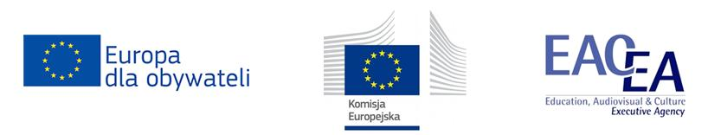

Wójt Gminy Kamionka Wielka informuje,
że w ramach realizowanego projektu:
Europa dla Obywateli-
Program Wspierający
„Wzmacnianie solidarności i tożsamości europejskiej poprzez aktywne partnerstwo oparte na wartościach i zasadach Unii Europejskiej”
Komponent 2: „Zaangażowanie demokratyczne i aktywność obywatelska”

w dniach 18- 22 czerwca 2018 roku
gościć będzie delegacja z miasta
MELYKUT- Węgry w ilości 70 osób.
Zapraszam do udziału w spotkaniu w dniu 22 czerwca 2018 roku o godzinie 9.00 w sali Gminnego Ośrodka Kultury w Kamionce Wielkiej
W trakcie spotkania zaplanowano:
- Spotkanie z przedstawicielami lokalnych organizacji i dyskusja o współpracy z samorządem,
- Dyskusja: przyszłość UE w oczach mieszkańców naszych gmin,
- Warsztaty: Europejski Korpus Solidarności – nowe perspektywy dla młodzieży,
- Warsztaty : Polak Węgier dwa bratanki – planowanie wspólnych projektów ze środków UE,
- Podpisanie porozumienia o utworzeniu Centrum wspólnych projektów partnerskich.

Szczegółowe informacje można uzyskać pod nr telefonu: (18) 445-60-17.
"Ten projekt został zrealizowany przy wsparciu finansowym Komisji Europejskiej.
Projekt lub publikacja odzwierciedlają jedynie stanowisko ich autora i Komisja Europejska nie ponosi odpowiedzialności za umieszczoną w nich zawartość merytoryczną".

